|  |  |
| --- | --- |
|  | **프로그래밍 개론Ⅰ**  **Lab03** |
| **분반** | **01** |
| **학번** | **1515655** |
| **이름** | **임소희** |
| **제출일** | **2015년 월 일** |

**Exercise 1-15**

**Rewrite the temperature conversion program of Section 1.2 to use a function for conversion.** #실행 결과 (capture) 및 설명

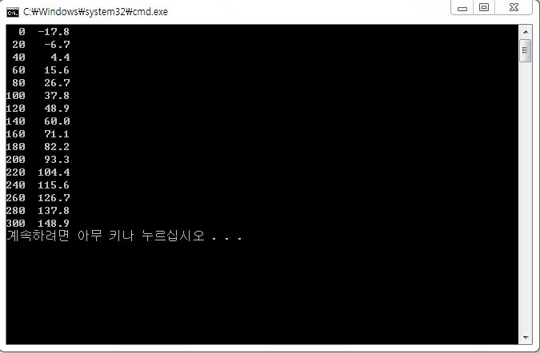

사용자 정의 함수 f를 만들면서 인수 a를 선언한다.

그 함수 속에 fahr, celsius를 소수점이 존재하는 float형으로 선언, 그 밖의 fahr의 최소값, 최대값, 증가폭을 lower, upper, step으로 각 각 선언한다.

Fahr이 최소 0부터 최대값 300까지 Celsius 변환식을 계산하도록 한다.

그리고 fahr와 celsius를 일정한 간격을 설정하여 출력한다.

여기까지 f함수로 정하고 main에서 이 함수를 변수 b를 넣어 출력하여 위와 같은 화면이 나오도록 한다.

**숫자 처리문제 1**

#실행 결과 (capture). 및 설명

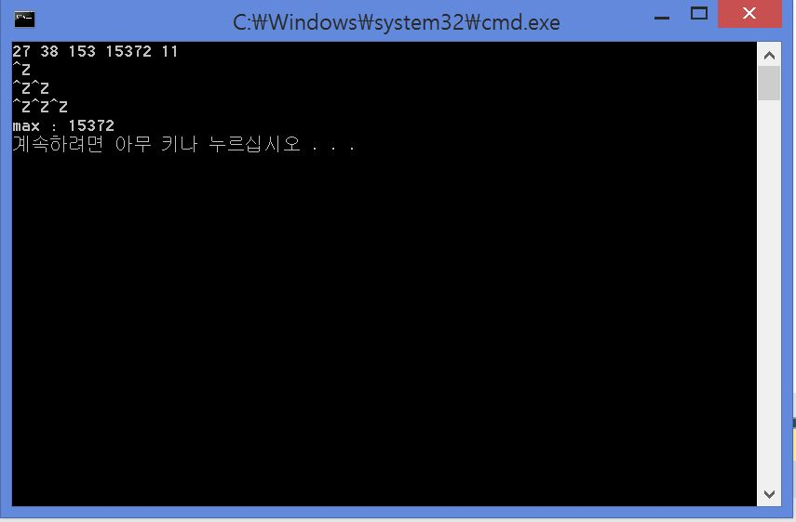

넣는 숫자들, 최대값 변수를 각 각 num, max를 선언하고, 이 때, max의 값을 0으로 초기화한다.

Num을 입력하는 동안 (ctrl+z하기 전까지) num이 max보다 크다면 max=num으로 바꾸어준다.

이 과정이 끝난 후, max를 출력한다.

**(숙제) 숫자 처리문제 2**

#실행 결과 (capture). 및 설명

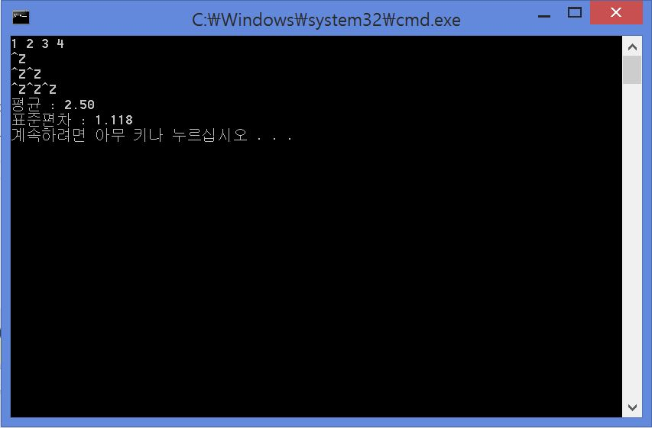

n=개수, sum=합, avg=평균, std=표준편차, p= Σai²/n, q=n*avg², 표준편차= $\sqrt{p-q}$ 로 설명을 적어놓는다.(알아보기쉽게)

그 다음 수학연산이 가능하도록 #include<math.h>도 삽입한다. 개수와 반복에 쓰일 I, n은 int형으로 선언하고 나머지는 유리수도 올 수 있어야 하므로 전부 double형으로 선언한다.(a, sum, avg, std, p, q)

평균과 표준편차를 구하기 위해서 sum과 p,q가 필요하므로 이 것들을 선행하여 구한다.

Sum, n, p를 0으로 초기화한 뒤, while문을 이용하여 들어오는 값(a)이 ctrl+z 실행전까지 계속 들어올 수 있다. 이 때, sum과 p를 구하는데, p는 a제곱 형태만 미리 구해둔다. 최종 n이 결정나지 않았기 때문이다. loop안에서는 또한 n도 횟수마다 더해준다. loop을 빠져나간 뒤, p는 n으로 나눠준다. 평균은 합을 n으로 나눈다. 그리고 q는 평균을 제곱한 형태이다. 표준편차는 p-q를 제곱근한 형태이므로 라이브러리의 sqrt함수를 이용한다.

이 후, 평균과 표준편차를 각 각 출력한다.

**(숙제) 숫자 처리문제 3**

#실행 결과 (capture). 및 설명

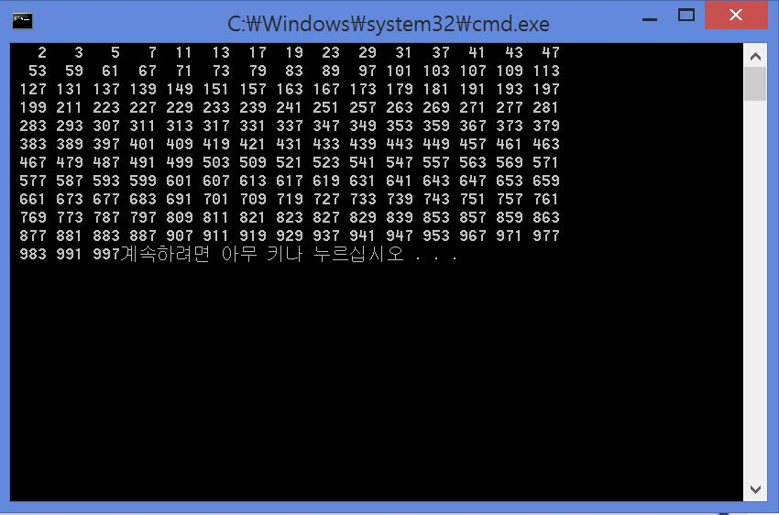

1000이하의 소수를 출력하는 것이므로, 소수 출력을 용이하게 하기 위해, 소수는 1/아닌수는 0으로 표시하는 prime[1000]인 배열을 만들어 1~1000까지 모두 1로 만들어준다.

소수 아닌 수를 0으로 만들기 위해서는 소수가 1과 자기자신만을 가지는 성질을 이용한다.

이중 for문을 만드는데 각 각 I, j를 우선적으로 선언한다. 상위 i 3~1000 범위를 설정한다.(2는 소수시작이므로 편의상 제외한다.) 하위 j는 2부터 시작하여 i보다 작을때까지 i를 j로 나눈다. 이 때, 나머지가 0이면 소수가 아니므로 prime[0]은 0으로 처리한다.

이 이중 룹의 예는 다음과 같다. I가 5라면 j는 2~4까지이고, i를 j로 나누면 나머지가 0인 것이 하나도 없으므로 5는 소수이다.

이렇게 나온 결과를 화면에 15개씩 일정한 간격으로 배치한다. 이 때 숫자 개수 변수인 count를선언한다. Prime[i]가 1일 때, count를 증가시키고 간격은 4칸정도로 정해 출력한다. 만일 count가 15개가 되면 한 줄 내리고, count를 0으로 초기화한다.